Modeshow: Hierbij kunnen mensen de allernieuwste kleren bekijken. Vrouwen en mannen lopen dan in die kleren op een soort toneel heen en weer.

Mannequin: Een vrouw die op een modeshow de allernieuwste kleren draagt en die aan anderen laat zien op een soort toneel.

Publiek: Mensen die naar iets komen kijken of luisteren, bijvoorbeeld een toneelstuk, een concert of een modeshow.

Applaus: Het klappen in je handen, omdat je iets goed vindt.

Catwalk: Podium bij modeshows, waarop mannequins de allernieuwste mode laten zien.
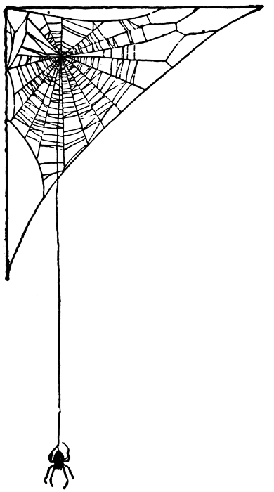
publiek
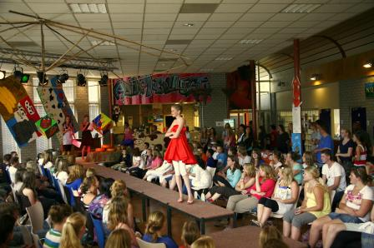
applaus
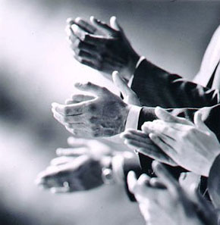
catwalk
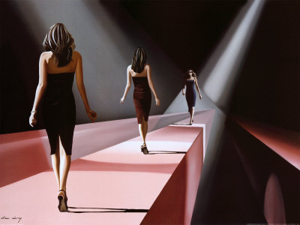
mannequin
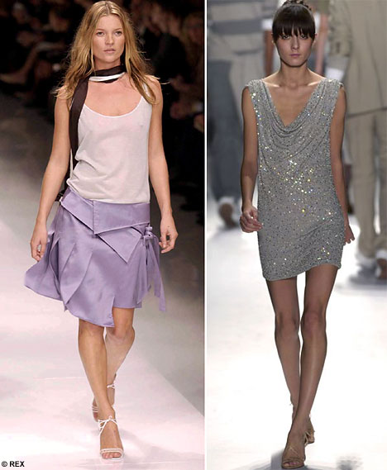
modeshow
